营运部发[2016]145 号 签发人:李坚

关于7月第2周门店现场情况通报及处罚通知

各片长、门店：
从7月1日起，由公司董事长蒋炜倡导全员参与门店督导工作，立志、立势用一年时间提升门店现场基础管理工作，通过人员或文件提升门店管理自我的能力，使药店服务达到一流水准，赶超海王星辰健康药房。门店最终由Ta律转变至自律，否则所有人员将承担相关责任。
营运部督导科于2016年7月第2周对门店现场进行了常规检查，现将第2周检查情况及相应罚款处理进行通报，具体情况如下：
一、本周基础工作较好的门店以及进步较明显的门店：西部店、怀远店、洪川小区店、交大三店、双林店、万宇店、大邑内蒙古店、大邑沙渠店。
二、门店的共性问题：
序号 | 罚款内容 | 门店
1 | 周三会员日宣传不到位（宣传条、背景音乐、KT板、向顾客宣传内容） | 大邑通达店（宣传条陈列不规范）、柳翠路店
2 | 7月单品活动掌握不熟 | 大邑通达店（陈扬）、通盈街店（店长）、沙河源店（吕颖）
3 | 各项纪律本填写不完整、不规范 | 大邑子龙店（温湿度记录）、大邑安仁店（销售分解跟踪表）、通盈街店（长短款登记本）、杉板桥店（每日一课）、柳翠路店（长短款、贵重品交接本）、沙河源店（长短款、交接班本、安全巡查记录本）
4 | 文宣品陈列不美观、褪色等情况 | 大邑新场店、大邑子龙店（不美观）、水杉街店
5 | 货架、橱窗、店内、厕所等卫生情况 | 水杉街店、观音桥店、杉板桥店、沙河源店、三江店
6 | 门店仪容仪表 | 大邑通达店、大邑子龙店、观音桥店（促销）、通盈街店、柳翠路店（淡妆）
7 | 货架有空隙、杂乱 | 大邑安仁店、通盈街店（空缺）、杉板桥店
8 | 无执行单广告、空盒 | 杉板桥店、三江店
三、本周检查片长存在的问题：
序号 | 片区 | 存在问题
1 | 东南片区 | 请东南片区主管何巍加强片区内门店现场基础管理工作！片区存在共性问题：1、员工不重视仪容仪表，部分员工上班期间不化淡妆、不裹头发。2、货架空隙较多，请注意货架美观陈列。个性问题：柳翠路店存在过期会员日信息未取消陈列，不重视会员日活动宣传。杉板桥店存在无执行单广告。水杉街店处方柜藏药宣传条陈旧，未与藏药对应。
2 | 大邑邛崃片区 | 请大邑邛崃片区主管周佳玉加强对片区内门店现场基础工作进行管理！片区共性问题：1、员工仪容仪表存在问题。2、门店文宣品陈列不美观。个性问题：大邑安仁店销售八步曲、收银八步曲运用不到位。

请各片区主管，巡查门店时，注意门店的细节问题，督促门店早、晚班下班前，有当班负责人或店长对门店各项基础工作进行检查，并及时整改、保持。
四、门店罚款明细如下：
序号 | 片区 | 门店 | 罚款项目 | 罚款金额
1 | 西北片区 | 沙河源店 | - 曹聘上班期间未保持站立姿势（当事人10元）  - 新的会员制度掌握不熟（曹聘10元）  - 7月单品促销活动掌握不熟悉（吕颖10元，店长5元）  - 库房摆放杂乱，厕所垃圾超2/3未处理（门店10元，店长5元）  - 店内地面存在垃圾未及时打扫（门店5元）  - 长短款未按时登记（门店10元，店长10元）  - 安全巡查记录未按时登记(门店10元)  - 每日一课/一题签字不全（门店10元）  - 交接版本未按时记录（门店10元，店长5元） | 110.00
2 | 西北片区 | 西北片长谭庆娟 | 沙河源店现场管理不到位，负连带责任 | 10.00
3 | 崇都片区 | 三江店 | - 橱窗存在污渍（门店5元）  - 橱窗陈列空盒无执行单、褪色（奥利司他）店长20元  - 会员权益海报粘贴位置不美观，影响门店形象（门店5元）  - 货品陈列不到位（门店10元） | 42.00
4 | 崇都片区 | 崇都片长苗凯 | - 三江店基础工作管理不到位，负连带责任  - 对门店存在问题未及时追踪整改，无复合记录 | 30.00
5 | 大邑邛崃片区 | 大邑安仁店 | - 库房杂乱（门店5元）  - 贵重品种未按时交接（门店5元，店长2元）  - 销售分解跟踪表未按时记录（门店10元，店长5元）  - 当班员工对销售八步曲运用不到位（当班员工各5元，共10元），店长唱收唱付不规范（店长10元）  - OTC货架陈列杂乱，有空隙（门店10元，店长5元） | 62.00
6 | 大邑邛崃片区 | 大邑子龙店 | - 当班员工未化淡妆，着装不规范（罗付琼10元）  - 处方柜藏药区宣传不美观（门店5元）  - 温湿度记录填写不规范（门店10元） | 25.00
7 | 大邑邛崃片区 | 大邑新场店 | - 新的会员制度背诵不熟(高富蓉10元，店长10元)  - 橱窗陈列不美观，存在褪色陈列盒（门店10元） | 30.00
8 | 大邑邛崃片区 | 大邑通达店 | - 店长着装不规范(店长10元)  - 收银台存在胶印（门店5元）  - 周三会员日宣传条陈列不到位（门店5元，店长5元）  - 陈杨对7月单品背诵不熟（当事人10元，店长5元） | 40.00
9 | 大邑邛崃片区 | 大邑邛崃片长周佳玉 | 片区内门店现场基础管理工作不到位，负连带责任。 | 20.00
10 | 东南片区 | 柳翠路店 | - 周三会员日未主动向顾客宣传活动内容，背景音乐未播放会员日打折信息，未将今日会员日宣传展板陈列至门口醒目位置（店长20元）  - 店长未化淡妆（当事人5元）  - 橱窗陈列过期会员日信息（门店10元，店长5元）  - 长短款未按时登记（门店5元，店长5元）  - 贵重品交接未按时登记（门店5元，店长2元） | 57.00
11 | 东南片区 | 龙泉东街店 | - 收银台品种无价签（10个）门店20元  - 橱窗积灰（门店5元）  - 门店未在规定时间内更换价签（门店20元） | 45.00
12 | 东南片区 | 杉板桥店 | - 张贴无执行单的广告（韩金靓）店长20元  - 无背景音乐（门店5元，店长2元）  - 非药品区货架下方杂乱，RX呼吸柜，医疗器械柜杂乱（门店10元）  - 当班员工对新的会员制度背诵不熟，7月单品部分不熟（当事人10元，店长5元）  - 每日一课/一题未按时学习记录（门店5元）  - 钱箱现金超500元未放入保险柜（收银员10元） | 67.00
13 | 东南片区 | 通盈街店 | - 长短款未按时登记（门店5元，店长5元）  - 收银台、玻柜、橱窗玻璃存在胶印（门店10元）  - 天花板存在蜘蛛网（门店10元）  - 7月单品掌握不熟（店长10元）  - OTC补益、OTC清热、OTC儿科、中药柜存在空缺（10个）门店20元，店长10元）  - 店长未戴头花（当事人5元） | 75.00
14 | 东南片区 | 观音桥店 | - 当班促销未化淡妆，未裹头发（促销10元）  - 当班员工销售八部曲使用不规范（各10元，共20元）  - 中药岛屿存在胶印（该柜负责人10元）  - “复核怕麻烦，犯错要赔钱”文宣品被遮挡，陈列位置不规范（门店5元）  - RX所有货架卫生差（该柜负责人20元） | 65.00
15 | 东南片区 | 水杉街店 | - 店内、厕所、休息区垃圾超2/3未处理（门店10元，店长4元）  - 处方柜藏药宣传条卷曲积灰，未与藏药对应（门店5元）  - 店内文件乱放，未归类存放（门店5元，店长5元）  - 店外招牌积灰，橱窗胶印（门店10元） | 39.00
16 | 东南片区 | 东南片区片长 | 片区内门店现场基础管理工作不到位，负连带责任。 | 47.00
17 |  | 合计 |  | 764.00元
营运部对以上门店进行全公司的通报批评，并要求片长监督以上门店及时整改。本周罚款共计：764.00元，有罚款的门店请在规定时间内交于营运部，逾期将翻倍处罚。
另：请各店将督导罚款按规定时间交到营运部，不得直接存款或交到财务部。如未按要求执行，一律视为未按时上交督导罚款，将对门店重新处罚。
五、陈列图片
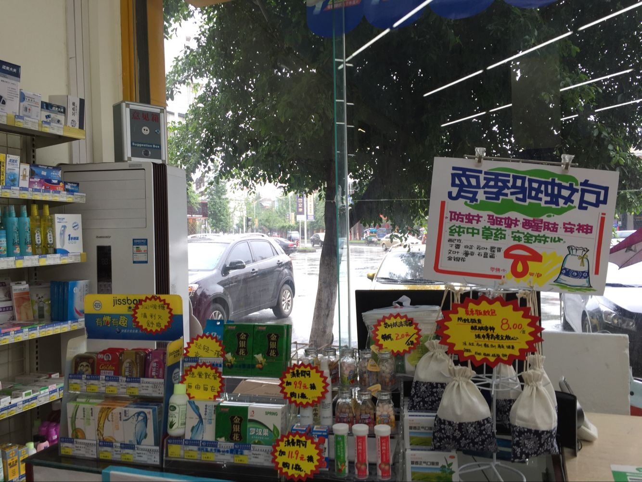（大邑通达店收银台陈列）

六、 7月第2周检查重点：
序号 | 内容 | 要求
1 | 员工仪容、仪表 | 请各位参照近期公司下发邮件要求，不允许将工作服卷曲挽至腰部、穿牛仔裤、涂指甲、披散头发等情况出现，女员工必须化淡妆。
2 | 库存 | 门店不得存在小仓库的情况。
3 | 夏季陈列 | 冲剂、藿香等夏季清凉饮品货位调整，突出陈列。
4 | 卫生情况 | 厕所、货架、收银台、招牌、橱窗卫生干净整洁。
5 | 员工劳动纪律 | 上班期间不允许玩手机，随时保持站立姿势，不允许扎堆坐在收银台。
6 | 交接班会议 | 会议开始前播放太极好儿男。
7 | 培训学习情况 | 各项培训记录完整、合理。能回答抽到的问题。

主题词： 督导 检查情况 通报
四川太极大药房连锁有限公司 营运部 2016年 7 月18日印发
打印： 林丰燕 （共印1份）

